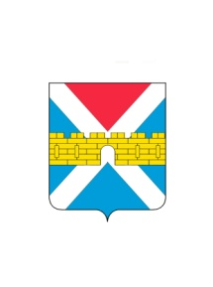

АДМИНИСТРАЦИЯ КРЫМСКОГО ГОРОДСКОГО ПОСЕЛЕНИЯ
КРЫМСКОГО РАЙОНА

ПОСТАНОВЛЕНИЕ

от 05.04.2023 № 424
город Крымск

О признании утратившим силу постановления администрации
Крымского городского поселения Крымского района
от 9 января 2023 г. № 3 «Об утверждении административного
регламента администрации Крымского городского
поселения Крымского района по предоставлению
муниципальной услуги «Выдача разрешения
на вступление в брак лицам, достигшим возраста
шестнадцати лет, но не достигшим совершеннолетия»

В целях приведения муниципального правового акта администрации Крымского городского поселения Крымского района в соответствие с действующим законодательством п о с т а н о в л я ю:
1. Признать утратившим силу постановление администрации Крымского городского поселения Крымского района от 9 января 2023 г. № 3 «Об утверждении административного регламента администрации Крымского городского поселения Крымского района по предоставлению муниципальной услуги «Выдача разрешения на вступление в брак лицам, достигшим возраста шестнадцати лет, но не достигшим совершеннолетия».
2. Общему отделу администрации Крымского городского поселения Крымского района (Колесник С.С.) обнародовать настоящее постановление в соответствии с утвержденным порядком обнародования муниципальных правовых актов Крымского городского поселения Крымского района.
3. Организационному отделу администрации Крымского городского поселения Крымского района (Завгородняя Е.Н.) разместить настоящее постановление на официальном сайте администрации Крымского городского поселения Крымского района в сети «Интернет».
4. Постановление вступает в силу после его официального обнародования.

Глава Крымского городского
поселения Крымского района Я.Г. Будагов

